Basın bülteni Sulz am Neckar, Mart 2019

Hızlı bağlanır, güvenli biçimde tutar - KIPP hızlı bağlama elemanı

Birçok on yıllardan beri HEINRICH KIPP İŞLETMESİ günlük çalışmaların kolaylaştırılması ve hızlandırılması uğruna uzun ömürlü ürünler için kendini kanıtlamıştır. KIPP'in yeni hızlı bağlama elemanları bu temel ilkeye tamamen bağlıdır. İşletme toplam üç ürün kategorisinde birçok yeni hızlı bağlama elemanı sunuyor.

Hızlı bağlama elemanları bu arada gerdirme teknolojisinde veya otomobil, metal, ahşap veya plastik sanayisinin alet yapımında kullanılmaktadır. İş parçalarının tutması ve gerdirilmesi için, delme, taşlama, kaynak yapma, bükülme, denetleme ve monte edilmeleri için kullanılırlar.

KIPP’in çelik veya paslanmaz çelikten hızlı bağlama elemanları yıpranmaya karşı dayanıklı olmaları ve yağlara dayanıklı kırmızı sinyal renkli tutamaklarıyla öncü konumda olmaktadır. Ayrıca kolay kullanılabilmeleri cezbedicidir: Geniş ağızları dolayısıyla iş parçalarının hızlı ve engelsiz çıkarılmalarını sağlıyorlar. Yüksek gerdirme güçlerine ulaşmak için küçük manuel güç yeterlidir.

HEINRICH KIPP WERK hızlı bağlama elemanlarını üç farklı yapı şekillerine ayırıyor: yatay hızlı bağlama elemanları, dikey hızlı bağlama elemanları ve itme-çekme tipi bağlama elemanları. Yatay hızlı bağlama elemanlarının yapı yüksekliği alçaktır, itme-çekme tipi bağlama elemanları kompakt yapı tasarımı ve yüksek tutma gücüyle tanınmaktadır. Ürün yelpazesi ayrıca köprü ve kancalı bağlama elemanları kapsamaktadır ve bu ürünler formlar ve haznelerin kapatılmasına uygundur. Bu baskı milleri sayesinde tüm hızlı bağlama elemanlarının germe yüksekliği kolay ve elden ilgili uygulama alanlarında ayarlanabilir.

Boşluklu işaret:
Headline:66
Metin: 1.583
Bütün: 1.649

HEINRICH KIPP WERK KG
Stefanie Beck, pazarlama
Heubergstraße 2
72172 Sulz am Neckar

Telefon: +49 7454 793-30
E-posta: stefanie.beck@kipp.com

Burada ayrıntılı bilgiler bulabilirsiniz
Bkz. www.kipp.com.tr, Bölge: Almanya, Bölüm: Haberler/Basın bölümü

Fotoğraflar

Hızlı bağlanır, güvenli biçimde tutar - KIPP hızlı bağlama elemanı  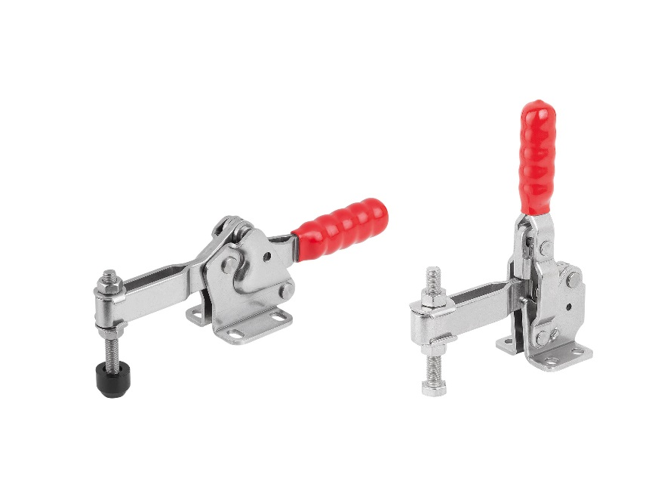 | Görüntü dosyası:  KIPP_Schnellspanner_K1241_K1255.jpg

Resim hakları: Uzman medyalarda lisanssız ve ücretsiz yayınlama için izin verilmiştir.
Belge ve kaynak bilgisi ile lütfen.

